平成27年度 新東京病院リハビリテーション科 特別講演会のご案内

拝啓
皆様におかれましては、ますますご清栄のことと心よりお慶び申し上げます。平素は格別のご高配を賜り、厚く御礼申し上げます。
平成27年4月より各都道府県では、地域における医療及び介護の総合的な確保を推進するため「地域医療構想」のビジョン策定を開始しました。これからの超高齢社会において地域医療を考えていく上で、当院リハビリテーション科ではこのたび特別講演会を企画いたしました。高齢者医療のパイオニア的存在である天本宏先生を講師としてお招きし、これまで取り組んでこられた「地域包括ケア構想」やこれから我々に求められる医療のあり方についての御講演いただきます。
つきましては、ご多忙の折とは存じますが、多くの医療従事者の方々のご出席を賜りますようお願い申し上げます。
敬具
【記】
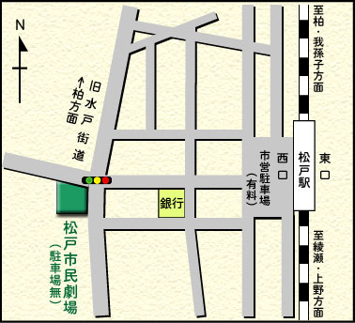
日時： 平成27年11月17日（火）午後7時より
会場： 松戸市民劇場 （松戸市本町11番地-6）

参加費： 無料

座長： 新東京病院 リハビリテーション科部長 西 将則 先生
特別講演：
『超高齢社会におけるコミュニティケア構想‐CARE IN COMMUNITY‐』
演者：医療法人財団 天翁会 理事長（日本医師会 元常任理事）
天本 宏 先生
後援：松戸市、松戸市医師会

会場の都合のため、出席を新東京病院 医療連携室までお願いします。（FAX：047-392-8709）

以上

